LIVRE BLANC
GO TO MARKET DE L'OBSERVATOIRE AFRICAIN DE LA SOUVERAINETÉ (OSA)
GO-TO-MARKET WHITE PAPER OF THE AFRICAN SOVEREIGNTY OBSERVATORY (OSA)
Transformer les observations en connaissances, les connaissances en décisions, les décisions en projets
Turning observations into knowledge, knowledge into decisions, decisions into projects
Édition bilingue · Bilingual edition — 14 juillet 2026

Préambule
Français
L'Observatoire Africain de la Souveraineté (OSA) est une plateforme scientifique dédiée à la production, à l'organisation et à la diffusion de connaissances relatives à la souveraineté des États africains.
Sa mission n'est pas de produire des classements, des notations ou des comparaisons entre États. Elle consiste à observer, mesurer, documenter et rendre intelligibles les phénomènes qui influencent l'exercice de la souveraineté, afin d'éclairer les décisions publiques, les projets et les investissements.
Le présent Livre blanc définit le modèle de création de valeur de l'OSA et les modalités de diffusion de ses productions scientifiques.

1. Doctrine scientifique
Le modèle économique de l'OSA est indissociable de sa doctrine scientifique. Les principes suivants constituent les fondements de toutes les productions de l'Observatoire.

1.1 Ce que produit l'OSA
L'OSA produit :
- des observations ;
- des données documentées ;
- des indicateurs ;
- des connaissances scientifiques ;
- des outils d'aide à la décision ;
- des projets et des feuilles de route.

1.2 Ce que produit l'ISA
L'Indice de Souveraineté Africaine (ISA) est un instrument de mesure. Il permet de :
- mesurer la souveraineté d'un État ;
- suivre son évolution dans le temps ;
- documenter les dimensions de la souveraineté à travers ses piliers ;
- alimenter des analyses scientifiques.

1.3 Ce que l'ISA ne fait pas
Par principe méthodologique :
- l'ISA ne classe pas les États ;
- l'ISA n'ordonne pas les États ;
- l'ISA ne compare pas les États ;
- l'ISA n'interprète pas les résultats ;
- l'ISA ne juge pas les politiques publiques ;
- l'ISA ne formule pas de recommandations.
Ces activités relèvent de productions scientifiques distinctes élaborées à partir des données de l'Observatoire.

2. La chaîne de création de valeur de l'OSA
La valeur de l'OSA ne réside pas dans une donnée isolée, mais dans la transformation progressive de données observées en connaissances exploitables. Chaque niveau constitue une famille de produits pouvant être diffusée selon des modalités adaptées.
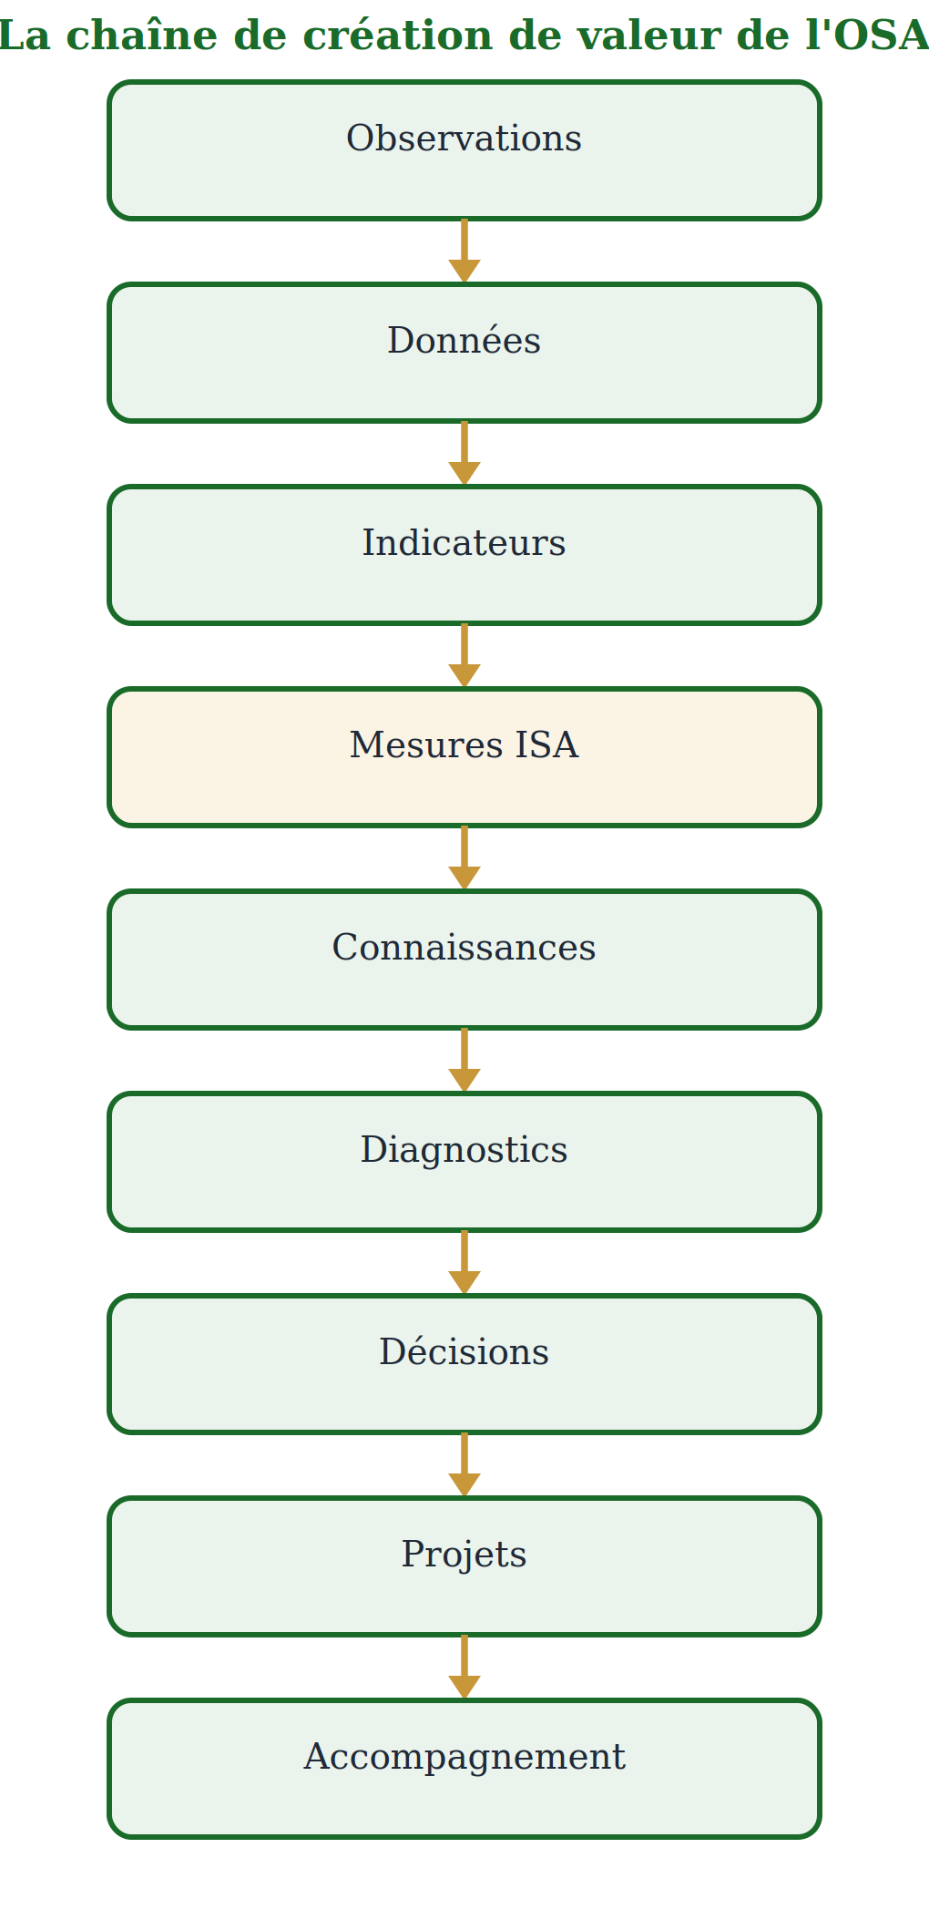

3. Une politique de diffusion ouverte
L'OSA adopte une politique de diffusion conciliant science ouverte et pérennité économique.

Niveau 1 – Données ouvertes
L'Observatoire met librement à disposition un ensemble de ressources destinées à favoriser la recherche, la transparence et la réutilisation. Exemples :
- documentation méthodologique ;
- définitions ;
- dictionnaires de données ;
- métadonnées ;
- données publiques sélectionnées ;
- API publique limitée ;
- visualisations publiques.
L'objectif est de favoriser l'appropriation scientifique de la souveraineté.

Niveau 2 – Données enrichies
Les utilisateurs professionnels peuvent accéder à des services avancés :
- jeux de données consolidés ;
- séries historiques ;
- API avancées ;
- tableaux de bord ;
- exports spécialisés.
La valeur réside dans la qualité du service, la disponibilité et l'enrichissement des données.

4. Les connaissances produites
À partir des observations et des mesures, l'OSA produit des connaissances scientifiques. Ces productions comprennent notamment :
- diagnostics thématiques ;
- analyses sectorielles ;
- analyses territoriales ;
- analyses de trajectoires ;
- analyses AMAR ;
- analyses GENECO ;
- études documentaires ;
- dossiers scientifiques.
Ces documents apportent des éléments de compréhension sans modifier la neutralité des mesures ISA.

5. Les outils d'aide à la décision
Les connaissances peuvent ensuite être mobilisées pour construire des outils d'aide à la décision. Par exemple :
- études de faisabilité ;
- analyses de besoins ;
- identification des causes racines ;
- identification des leviers stratégiques ;
- feuilles de route ;
- portefeuilles de projets ;
- preuves de concept (POC) ;
- cahiers des charges ;
- dossiers de financement.
Ces productions ne relèvent plus de la mesure scientifique, mais de l'ingénierie stratégique.

6. L'accompagnement
L'OSA peut accompagner les organisations dans la mise en œuvre des projets issus des analyses. Exemples :
- assistance à maîtrise d'ouvrage ;
- gouvernance des données ;
- mise en place d'observatoires sectoriels ;
- audits ;
- formations ;
- évaluation de programmes ;
- actualisation des données ;
- accompagnement scientifique.

7. Les familles de produits
L'offre de l'OSA est organisée autour de quatre familles complémentaires.

Data Products
Produits fondés sur les observations et les données :
- jeux de données ;
- API ;
- métadonnées ;
- référentiels ;
- documentation.

Knowledge Products
Productions scientifiques :
- diagnostics ;
- analyses ;
- études ;
- dossiers thématiques ;
- AMAR ;
- GENECO.

Decision Products
Produits d'aide à la décision :
- études de faisabilité ;
- feuilles de route ;
- POC ;
- business cases ;
- dossiers de financement ;
- cahiers des charges.

Implementation Products
Services d'accompagnement :
- audits ;
- formations ;
- assistance ;
- suivi ;
- gouvernance.

8. Les bénéficiaires
Les productions de l'OSA peuvent être mobilisées par :
- les États ;
- les ministères ;
- les collectivités territoriales ;
- les organisations régionales africaines ;
- les institutions financières ;
- les partenaires techniques et financiers ;
- les universités ;
- les centres de recherche ;
- les organisations internationales ;
- les entreprises ;
- les investisseurs ;
- les organisations de la société civile.
Chaque catégorie d'acteurs mobilise les productions correspondant à ses besoins, sans que l'ISA perde sa neutralité méthodologique.

9. Le modèle économique
Le financement de l'OSA repose sur la création de valeur autour des productions scientifiques et non sur la commercialisation de la mesure ISA elle-même. Il s'appuie sur plusieurs mécanismes complémentaires :
- diffusion ouverte d'une partie des données ;
- accès à des services avancés sur abonnement ;
- production d'études et de diagnostics ;
- conception de projets ;
- accompagnement scientifique et technique ;
- formations ;
- partenariats de recherche ;
- licences de réutilisation lorsque cela est pertinent.

10. Le catalogue des livrables
Chaque livrable de l'OSA fait l'objet d'une description normalisée précisant :
- son objectif ;
- ses données d'entrée ;
- ses méthodes de production ;
- ses livrables ;
- ses usages ;
- ses bénéficiaires ;
- ses conditions de diffusion.
Cette normalisation garantit la reproductibilité, la traçabilité et l'auditabilité des productions de l'Observatoire.

Conclusion
L'Observatoire Africain de la Souveraineté fonde son modèle sur une distinction claire entre mesurer, comprendre, aider à décider et accompagner la transformation.
L'ISA demeure un instrument scientifique de mesure. Il ne classe pas, n'ordonne pas, ne compare pas et n'interprète pas les États. Sa fonction est de produire une mesure objective et documentée de la souveraineté.
La valeur créée par l'OSA réside dans l'écosystème construit autour de cette mesure : des données ouvertes, des connaissances scientifiques, des outils d'aide à la décision, des projets structurants et un accompagnement durable des acteurs publics, académiques et économiques.

Preamble
English
The African Sovereignty Observatory (OSA) is a scientific platform dedicated to producing, organising and disseminating knowledge relating to the sovereignty of African states.
Its mission is not to produce rankings, ratings or comparisons between states. It consists in observing, measuring, documenting and making intelligible the phenomena that influence the exercise of sovereignty, in order to inform public decisions, projects and investments.
This White Paper defines OSA's value-creation model and the terms under which its scientific productions are disseminated.

1. Scientific doctrine
OSA's economic model is inseparable from its scientific doctrine. The following principles are the foundations of all the Observatory's productions.

1.1 What OSA produces
OSA produces:
- observations;
- documented data;
- indicators;
- scientific knowledge;
- decision-support tools;
- projects and roadmaps.

1.2 What the ISA produces
The African Sovereignty Index (ISA) is a measurement instrument. It makes it possible to:
- measure a state's sovereignty;
- track its evolution over time;
- document the dimensions of sovereignty through its pillars;
- feed scientific analyses.

1.3 What the ISA does not do
As a matter of methodological principle:
- the ISA does not rank states;
- the ISA does not order states;
- the ISA does not compare states;
- the ISA does not interpret results;
- the ISA does not judge public policies;
- the ISA does not formulate recommendations.
These activities belong to separate scientific productions built from the Observatory's data.

2. OSA's value-creation chain
OSA's value does not lie in any single datum, but in the progressive transformation of observed data into usable knowledge. Each level constitutes a product family that can be disseminated through terms suited to it.


3. An open dissemination policy
OSA adopts a dissemination policy that reconciles open science with economic sustainability.

Level 1 – Open data
The Observatory freely makes available a set of resources intended to foster research, transparency and reuse. Examples:
- methodological documentation;
- definitions;
- data dictionaries;
- metadata;
- selected public data;
- limited public API;
- public visualisations.
The aim is to foster the scientific appropriation of sovereignty.

Level 2 – Enriched data
Professional users can access advanced services:
- consolidated datasets;
- historical series;
- advanced APIs;
- dashboards;
- specialised exports.
The value lies in the quality of service, availability and data enrichment.

4. Knowledge produced
From observations and measurements, OSA produces scientific knowledge. These productions notably include:
- thematic diagnostics;
- sectoral analyses;
- territorial analyses;
- trajectory analyses;
- AMAR analyses;
- GENECO analyses;
- documentary studies;
- scientific dossiers.
These documents provide elements of understanding without altering the neutrality of ISA measurements.

5. Decision-support tools
Knowledge can then be mobilised to build decision-support tools. For example:
- feasibility studies;
- needs analyses;
- root-cause identification;
- identification of strategic levers;
- roadmaps;
- project portfolios;
- proofs of concept (POC);
- terms of reference;
- funding dossiers.
These productions no longer belong to scientific measurement, but to strategic engineering.

6. Support and implementation
OSA can support organisations in implementing projects arising from its analyses. Examples:
- project-owner assistance;
- data governance;
- setting up sectoral observatories;
- audits;
- training;
- programme evaluation;
- data refreshes;
- scientific support.

7. Product families
OSA's offering is organised around four complementary families.

Data Products
Products built on observations and data:
- datasets;
- APIs;
- metadata;
- reference frameworks;
- documentation.

Knowledge Products
Scientific productions:
- diagnostics;
- analyses;
- studies;
- thematic dossiers;
- AMAR;
- GENECO.

Decision Products
Decision-support products:
- feasibility studies;
- roadmaps;
- POCs;
- business cases;
- funding dossiers;
- terms of reference.

Implementation Products
Support services:
- audits;
- training;
- assistance;
- monitoring;
- governance support.

8. Beneficiaries
OSA's productions can be used by:
- states;
- ministries;
- local authorities;
- African regional organisations;
- financial institutions;
- technical and financial partners;
- universities;
- research centres;
- international organisations;
- businesses;
- investors;
- civil-society organisations.
Each category of actor draws on the productions suited to its needs, without the ISA losing its methodological neutrality.

9. The economic model
OSA's funding rests on value creation around its scientific productions, not on the commercialisation of the ISA measurement itself. It relies on several complementary mechanisms:
- open dissemination of part of the data;
- access to advanced services by subscription;
- production of studies and diagnostics;
- project design;
- scientific and technical support;
- training;
- research partnerships;
- reuse licences where relevant.

10. The deliverables catalogue
Every OSA deliverable is described in a standardised form specifying:
- its objective;
- its input data;
- its production methods;
- its deliverables;
- its uses;
- its beneficiaries;
- its dissemination conditions.
This standardisation guarantees the reproducibility, traceability and auditability of the Observatory's productions.

Conclusion
The African Sovereignty Observatory grounds its model in a clear distinction between measuring, understanding, helping decide, and supporting transformation.
The ISA remains a scientific measurement instrument. It does not rank, order, compare or interpret states. Its function is to produce an objective, documented measurement of sovereignty.
The value OSA creates lies in the ecosystem built around this measurement: open data, scientific knowledge, decision-support tools, structuring projects, and durable support for public, academic and economic actors.

